МАТЕМАТИКА
11 класс
Заключительный этап

1. Вычислите сумму , если $x_{n}=\frac{1}{\left(n+1\right)\sqrt{n}+n\sqrt{n+1}}$ для $n=1,2,…,\text{2018}$. В ответе укажите число $1−S_{\text{2018}}$.
(10 баллов)
Ответ:

Решение.
.
Тогда
. Тогда .

Критерии. Обоснованно получен верный ответ – 10 баллов. Решение в целом верное, но имеются небольшие недочеты непринципиального характера – 7-8 баллов. Получен неверный ответ из-за вычислительной ошибки – 3 балла.

2. Найдите все корни уравнения , удовлетворяющие
условию $0<x<1$.
(10 баллов)
Ответ:

Решение. Введем тригонометрическую подстановку $x=\text{cos}α$, $α∈(0; π/2)$. Тогда $\text{cos}2α=2{\text{cos}}^{2}α−1=2x^{2}−1$; $\text{cos}4α=2{\text{cos}}^{2}2α−1=2(2x^{2}−1)^{2}−1=8x^{4}−8x^{2}+1$. Исходное уравнение превращается в тригонометрическое $8\text{cos}α⋅\text{cos}2α⋅\text{cos}4α=1$. Умножим это уравнение на $\text{sin}α$, получим $\text{sin}8α=\text{sin}α$. Отсюда $\text{sin}8α−\text{sin}α=0$, и значит, $2\text{cos}\frac{9α}{2}⋅\text{sin}\frac{7α}{2}=0$. Решая это уравнение с учетом того, что $α∈(0; π/2)$, получаем следующие корни исходного уравнения: $\text{cos}\frac{π}{9}, \text{cos}\frac{π}{3}, \text{cos}\frac{2π}{7}$.

Критерии. Обоснованно получен верный ответ – 10 баллов. Решение верное, но имеются небольшие недочеты непринципиального характера – 7-8 баллов. Получены некоторые вспомогательные утверждения, обеспечивающие продвижение в решении в верном направлении – 3-4 балла. Ответ получен подбором, но при этом выполнена проверка – 1 балл.

3. Докажите, что
(10 баллов)
Решение.
.

Критерии. Обоснованно получено верное доказательство – 10 баллов. Доказательство в целом верное, но имеются небольшие недочеты непринципиального характера – 7-8 баллов. Доказаны некоторые вспомогательные утверждения, обеспечивающие продвижение в решении в верном направлении – 3-4 балла.

4. Найдите наибольшее значение параметра a, при котором неравенство
$$a\sqrt{a}⋅\left(x^{2}−2⋅\text{2018}⋅x+{\text{2018}}^{2}\right)+\frac{\sqrt{a}}{x^{2}−2⋅\text{2018}⋅x+{\text{2018}}^{2}}≤\sqrt[4]{a^{3}}⋅\left|\text{cos}\left(πx\right)\right|$$
имеет хотя бы одно решение.
(10 баллов)

Ответ:

Решение. Если a=0, то решение данного неравенства существует. Так как нас интересует наибольшее значение a, при котором неравенство имеет решение, то далее следует искать, если такие положительные a.
Преобразуем левую часть данного неравенства следующим образом, учитывая, :
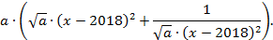
При любом и это выражение не меньше, чем 2a, так как
при. Правая часть не превосходит . Таким образом, неравенство может иметь решение при , то есть если .
Нас интересует наибольшее значение параметра a, поэтому пусть . Тогда левая часть данного неравенства достигает минимального значения при x, удовлетворяющем условию , то есть при x₁=2020 и x₂=2016. Правая часть данного неравенства при этих же значениях x (x₁=2020 и x₂=2016) достигает максимального значения . Таким образом, есть искомое значение параметра.

Критерии. Обоснованно получен верный ответ – 10 баллов. Решение верное, но имеются небольшие недочеты непринципиального характера – 7-8 баллов. Получены некоторые вспомогательные утверждения, обеспечивающие продвижение в решении в верном направлении – 3-4 балла. Ответ получен подбором, но при этом есть хоть какие-то здравые рассуждения – 1 балл.

5. Даны плоскость $γ$, точки P и Q , причем точка P принадлежит плоскости $γ$, а точка Q находится вне плоскости $γ$. Найдите все точки R, принадлежащие плоскости $γ$, для которых отношение принимает максимальное значение.
(10 баллов)
Ответ: точка R – любая точка на окружности с центром в точке P и радиусом a.

Решение.
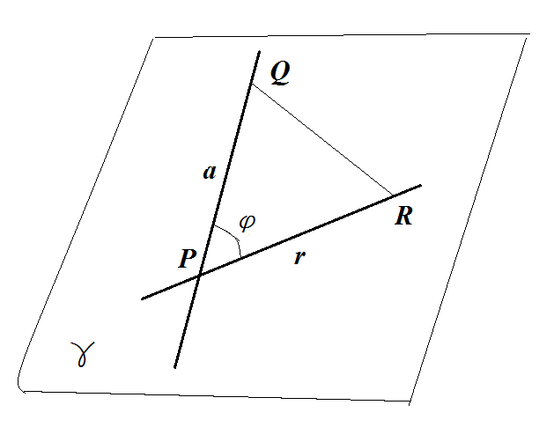

Пусть PQ=a, PR=r, ∠QPR=ϕ; тогда и указанное отношение запишем в виде. Это отношение будет тем больше, чем меньше угол ϕ. Угол ϕ принимает наименьшее значение, если плоскость PQR перпендикулярна плоскости γ; в этом случае угол ϕ равен углу между прямой PQ и плоскостью γ.
Итак, точка R принадлежит проекции прямой PQ на плоскость γ. Остается найти расстояние PR=r, для которого функция , где α – угол между прямой PQ и плоскостью γ, достигает максимума. Находим

Производная обращается в нуль в точке . В этой точке она меняет знак с «+» на «–», поэтому функция в точке достигает максимума. Тем самым получаем искомую точку. В случае, когда отрезок PQ перпендикулярен плоскости γ, в качестве точки R можно взять любую точку на окружности с центром в точке P и радиусом a.

Критерии. Обоснованно получен верный ответ – 10 баллов. Решение верное, но имеются небольшие недочеты непринципиального характера – 7-8 баллов. Производная функции найдена верно, но знаковая кривая отсутствует – 5-6 баллов. Пространственная задача верно сведена к планиметрической задаче, но расстояние найдено подбором –3 4 балла.

